Johann Sebastian BACH (1685-1750)
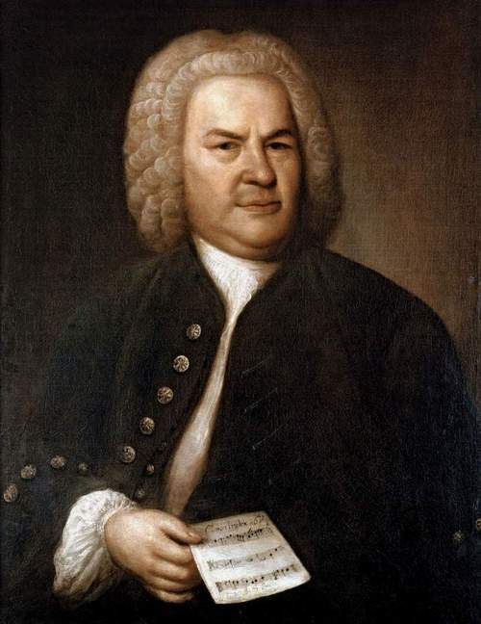
Portrait par Elias Gottlob Haussmann (1702-1766)
Messe en si mineur BWV 232 (extraits)
Credo / Patrem omnipotentem - Et incarnatus est - Crucifixus - Et resurrexit

I - ELEMENTS BIOGRAPHIQUES
II - LA MESSE GENERALITES
III - LA MESSE EN SI MINEUR DE JS BACH GENERALITES
IV - ANALYSE DES EXTRAITS

I - ELEMENTS BIOGRAPHIQUES

* Johann Sebastian Bach est un des plus grands compositeurs de tous les temps. Il est allemand, né à Eisenach le 31 mars 1685 et mort à Leipzig le 28 juillet 1750. C’est le compositeur le plus illustre d’une lignée qui remonte au XVIe siècle. Il perd ses parents à l’âge de 10 ans et c’est l’un de ses frères qui prendra en charge son éducation.

* Bach n’a pas voyagé, il est toujours resté dans l’est de l’Allemagne. Il eut des postes dans plusieurs villes, principalement à:
- Arnstadt 1703-07 se forge une solide réputation dans la facture d’orgue
- Mühlhausen 1707-08. Epouse sa cousine Maria-Barbara en octobre 1717.
- Weimar 1707-17. Il s’occuppe beaucoup de musique d’orgue.
Epouse sa cousine Maria-Barbara en octobre 1717.
- Köthen 1717-1723 La cour de Köthen est calviniste et ne réserve que très peu de place à la musique d’orgue et aux cantates d’église, deux genres qui constituaient jusque là l’essentiel de sa production. Il se tourne donc vers la musique instrumentale (suites, concertos)…. Sa femme meurt en 1720. Il se remarie en 1721 avec Anna-Magdalena.
- Leipzig 1723-1750. Son poste le plus long et le plus important. De cette époque datent ses grandes œuvres religieuses, le Magnificat (1723), la Passion selon st Jean (1724), la Passion selon St Mathieu (1727) et à partir de 1733 la Messe en si mineur.

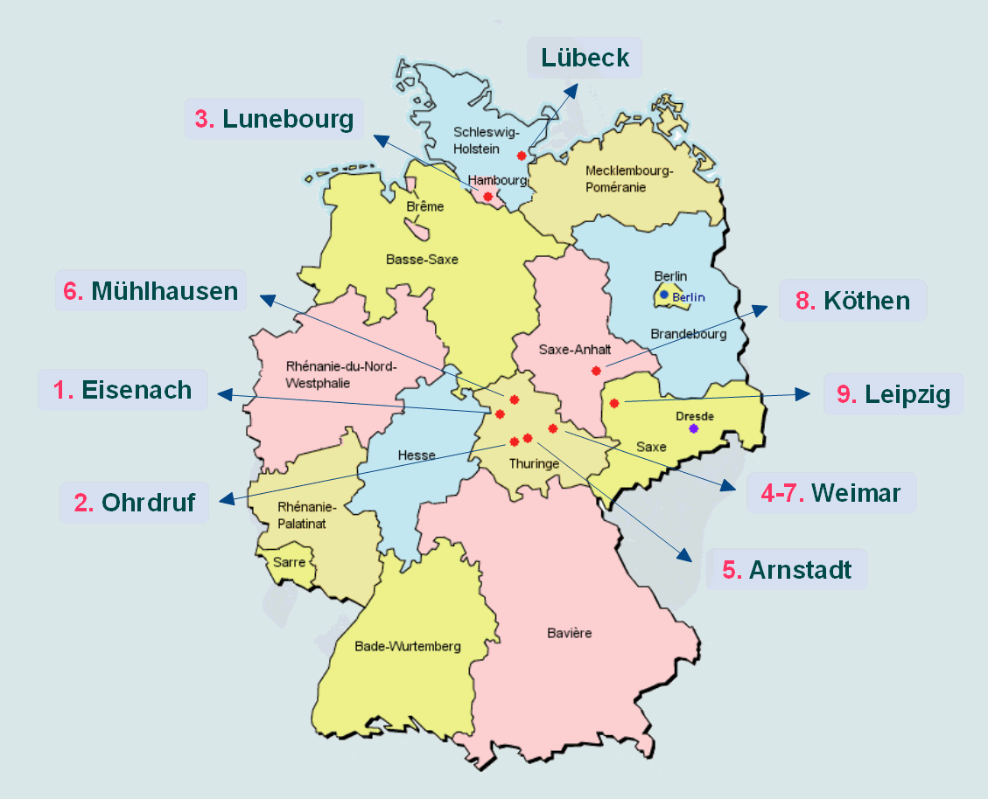
(carte D.Lonca)

* Il fait partie de la période baroque en musique (1600-1750).

COMPOSITEURS IMPORTANTS DE LA PERIODE BAROQUE (1600-1750)

 | COMPOSITEUR | OEUVRES IMPORTANTES
FRANCE | Jean-Baptiste Lully (1632-1687) | Tragédies lyriques Atys, Alceste
FRANCE | Jean-Philippe Rameau (1683-1764) | Opéra Castor et Pollux
ITALIE | Claudio Monteverdi (1567-1643) | Opéra Orfeo, madrigal Lamento d’Ariana
ITALIE | Antonio Vivaldi (1678-1741) | 4 concertos pour violon «Les quatre saisons»
ANGLETERRE | Henry Purcell (1659-1695) | Opéra Didon et Enée  Music for the funeral of Queen Mary
ALLEMAGNE | Johann Sebastian Bach (1685-1750) | Passion selon St Mathieu  Le clavier bien tempéré
ALLEMAGNE | Georg Friedrich Haendel (1685-1759)  allemand d’origine, naturalisé anglais | Oratorio «Le Messie»

* Il est protestant et suit la doctrine de Martin Luther

* Plus de 1100 numéros d’œuvres, principalement:

1) Religieuses (La passion selon St Mathieu, Cantates) qui sont chantées
2) Pour orgue et clavecin (Toccata et fugue en ré mineur pour orgue, préludes et
fugues du Clavier bien tempéré pour clavecin)
3) Pour orchestre (Concertos brandebourgeois, concertos pour violon, Suites pour orchestre..)

* La musique de Bach est réputée pour sa polyphonie, c'est-à-dire sa faculté à faire dialoguer plusieurs mélodies entre elles. Cette écriture s’appelle le contrepoint
.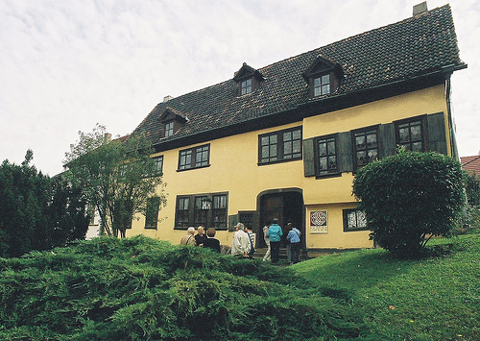
Maison natale de JS Bach à Eisenach

II - LA MESSE GENERALITES
* La messe est le genre principal de la musique religieuse occidentale. Elle célèbre le rite de l'eucharistie (pain et vin symbole du Christ donné aux fidèles). Elle contient toujours ces pièces dites de l’ordinaire (dont le texte ne change jamais):

1 - Kyrie (Seigneur prends pitié) 2 - Gloria (Gloire au seigneur)
3 - Credo (Je crois en Dieu) 4 - Sanctus (Saint est le seigneur)
5 - Agnus dei (Agneau de Dieu)

* La première messe polyphonique complète est celle de Guillaume de Machaut (vers 1300-1377). A la Renaissance, les principaux compositeurs en composent beaucoup (Josquin Despres ou Palestrina par exemple)

* Parmi les genres de la musique vocale religieuse, celui de la Messe est le plus florissant en tradition. Depuis Guillaume de Machaut et sa Messe Notre-Dame de 1364, ce genre ne cessera d’être au centre de toutes les culminations musicales. Elle donne chez Bach et en général une grande importance aux chœurs et moins aux solistes, contrairement aux Passions, et n’accorde à l’évidence aucune place au récitatif.

* Après Bach, la messe continuera d’être un genre très important. On retiendra par exemple la Messe du Couronnement de Mozart (1756-1791) et la Missa Solemnis de Beethoven (1770-1827)

III - LA MESSE EN SI MINEUR DE JS BACH - GENERALITES

A - Généralités

* La messe en si mineur de Bach est une œuvre très longue (environ 2h en général) dont le texte est issu de l’ordinaire (voir chapitre II). Elle se compose de 25 morceaux dont le caractère varie en fonction du sens du texte.

* Bach est protestant, et selon la doctrine de Luther compose l’essentiel de ses œuvres religieuses en allemand, pour que le fidèle, non forcément lettré, puisse participer. Or la Messe en si mineur est écrite en latin et suit le rite catholique. On s’est alors toujours demandé pourquoi Bach qui était donc protestant, avait écrit une œuvre catholique.

- Une des premières raisons est probablement due au fait que cette œuvre était dédiée à un souverain catholique auprès de qui Bach sollicitait un emploi (voir chapitre B «Genèse de sa composition».)
- Une autre raison tient au fait que Bach avec cette œuvre, se situait au-delà des clivages religieux et que la musique, finalement, importe plus que tout, ainsi que la nécessité d’écrire une œuvre pour Dieu.

* Elle est composée sur une très grande période puisque les origines du tout premier morceau datent de 1714 et les dernières parties datent de 1749.

* Cette messe n’a pas connu d’exécution globale du temps de sa composition. Après la mort de Bach en 1750, elle fut totalement oubliée (comme la plupart de son œuvre) et ne fut exhumée qu’en 1833 où elle fut publiée, autour du grand mouvement de résurrection de ses œuvres initié par Mendelssohn. Il faut attendre 1859 pour l’entendre pour la première fois en entier.

B - Genèse de sa composition

* La première partie de l’œuvre - La Missa - comprenant le Kyrie et le Gloria, est composée en 1733. On avance souvent que l’œuvre était destinée à la cour catholique de Dresde, où Bach avait convoité un poste, et se serait plié en quelque sorte au rite romain pour l’occasion. Profitant de la période de deuil de février à juillet 1733 pendant laquelle on ne devait pas jouer de musique, Bach mis au point la première partie de la messe: c’est la Missa comprenant le Kyrie et le Gloria). Ne concernant que la première partie (Kyrie – Gloria), cette dédicace de 1733 de Bach à un souverain catholique, August III (1696-1763 règne de 1733 à 1763), roi de Pologne. Ce souverain catholique régnait en fait sur des sujets essentiellement luthériens.

Voici la dédicace que Bach rédigea en envoyant son œuvre:

«Sérénissime Prince Electeur, Monseigneur,
C’est avec la dévotion la plus profonde que je remets à Votre Altesse Royale ce négligeable résultat de la science que j’ai pu acquérir dans l’art de la musique. Je vous supplie très humblement de ne pas trop prendre en compte la pauvreté de cette composition, mais de la considérer avec votre regard miséricordieux, à la mesure de la clémence qui vous est bien connue, et daignez me prendre sous votre très puissante protection. Voici plusieurs années que j’ai eu la direction de la musique des deux églises principales de Leipzig, et, y travaillant, j’ai du souffrir – sans l’avoir mérité – plusieurs offenses, et en même temps, d’une diminution des honoraires supplémentaires qui y sont attachés. Ceci importerait bien peu, si Votre Altesse Royale, avait la grâce de me conférer la charge de sa chapelle palatine et envoyait pour cela ses ordres aux autorités compétentes pour en prodiguer le décret. Une telle grâce à mes humbles instances me lierait à une vénération sans limite, et je m’offrirais, dans l’obéissance qui vous est due de composer, chaque fois que Votre Altesse Royale le désirerait, tant de la musique sacrée que de la musique d’orchestre, en témoignant d’un élan intarissable et en sacrifiant toutes mes forces à votre service, je demeure dans une infinie fidélité à Votre Altesse Royale. Dresde le 27 juillet 1733. Votre très humble et très obéissant serviteur Jean-Sébastien Bach» (traduction Ralf Brockmeier)

Bach n’obtint pas le poste convoité mais réussit malgré tout à avoir le titre de compositeur de la cour de Dresde:

«Décret relatif à Jean-Sébastien Bach, en tant que Compositeur à la Chapelle Palatine Royale. Selon lequel Sa Majesté Royale en Pologne et Son Altesse Electorale de Saxe, etc…, a daigné conférer à Jean-Sébastien Bach la charge de compositeur de sa chapelle palatine, faisant suite à sa très humble et très modeste requête et en raison de son art; au sus-nommé, ce présent décret a été expédié, signé de sa propre main par Son Altesse Royale et portant le sceau royal. Enregistré et fait à Dresde le 19 novembre 1736.» (traduction Ralf Brockmeier)

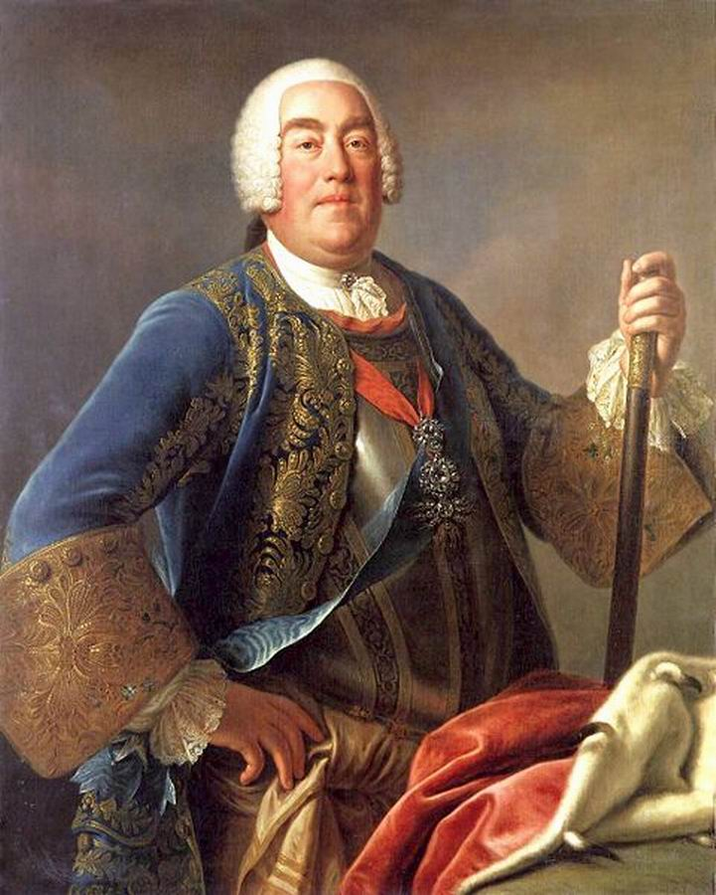
August III (1696-1763 règne de 1733 à 1763), roi de Pologne,
destinataire de la première partie de la messe (Kyrie et Gloria)

C - Architecture générale, effectif et pluralité des styles

* Il y a 4 grandes parties dans cette messe: La Missa (comprenant le Kyrie et le Gloria), le Symbolum Nicenum (c'est-à-dire le Credo), le Sanctus, et une dernière partie finale (Osanna, Benedictus, Agnus Dei, Dona nobis pacem)

* On rencontre à la fois un style ancien (emploi du Cantus firmus (voir lexique) et de modes issus du chant grégorien et un style plus moderne (arias et duos avec ornementations issues de l’opéra italien)

* Cette messe comprend des chanteurs solistes, des chœurs et un orchestre (trompettes, flûtes, hautbois, bassons, violons, altos, violoncelles, basse continue). Cet effectif est variable selon les pièces.

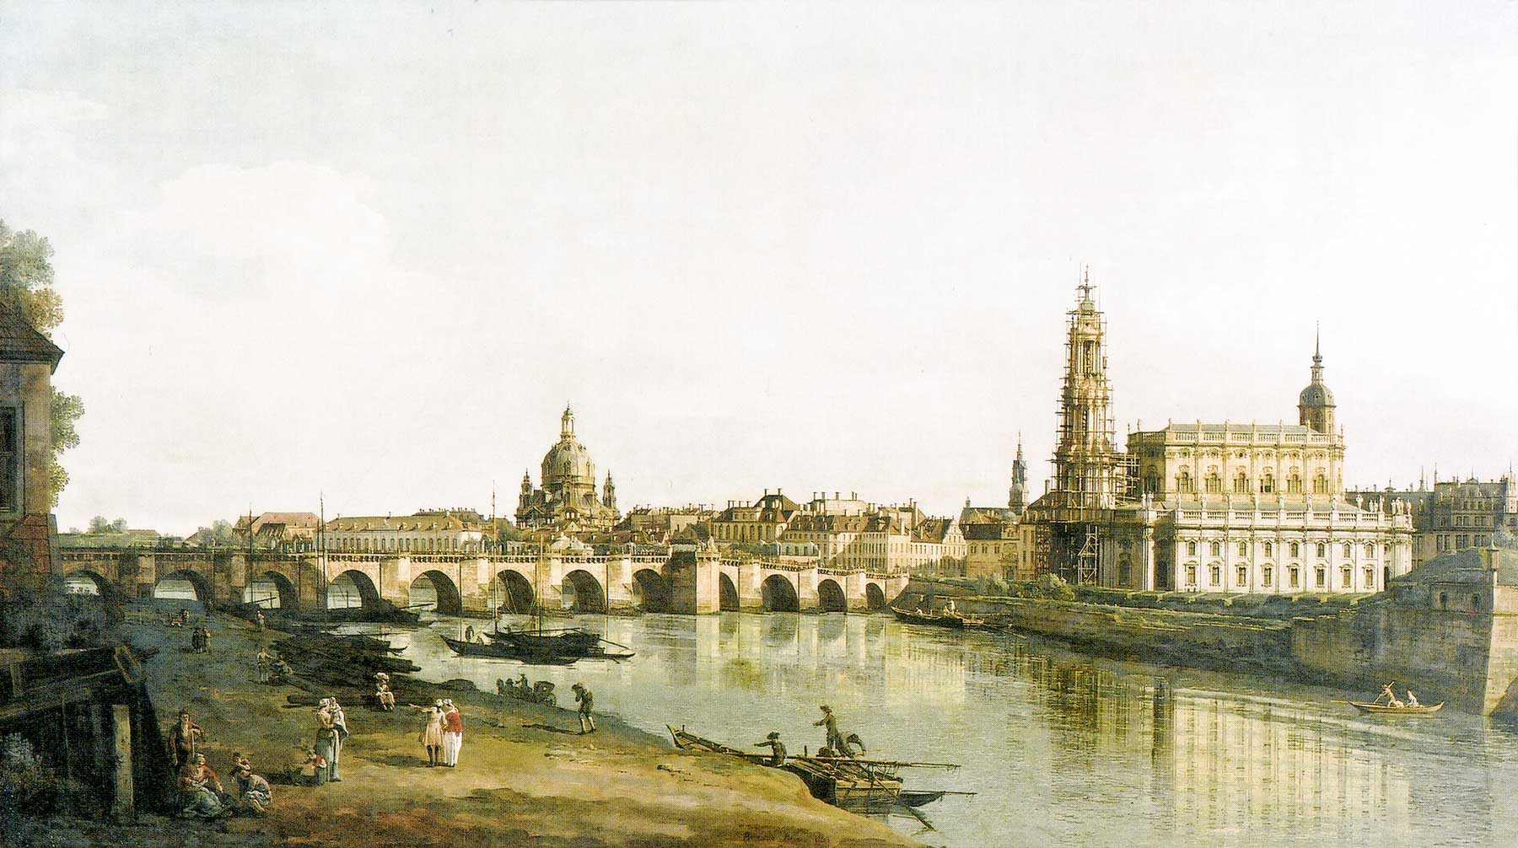

Vue de Dresde par Canaletto

Présentation générale:

 | TITRE | FORMATION | TONALITE  MESURE | PARODIE | TEXTE | TRADUCTION
 | I - MISSA (1733)
 | KYRIE
1 | Kyrie eleison | Chœur, tutti | Si m 4/4 |  | Kyrie eleison | Seigneur, ayez pitié
2 | Christe eleison | Sopranos I et II  Violons I et II | Ré M 4/4 |  | Christe eleison | Christ, ayez pitié
3 | Kyrie eleison | Chœur Tutti sans cuivres | Fa# m 4/2 |  | Kyrie eleison | Seigneur, ayez pitié
 | GLORIA
4 | Gloria in excelsis | Chœur, tutti | Ré M 3/8 |  | Gloria in excelsis deo | Gloire à Dieu au plus haut des cieux
 | Et in terra pax | Chœur | Ré M 4/4 |  | Et in terra pax hominibus bonae voluntatis | Et paix sur la terre aux hommes de bonne volonté
5 | Laudamus te | Soprano II  Violon solo et cordes |  |  | Laudamus te, Benedicimus te, Adoramus te, Glorificamus te | Nous vous louons, nous vous bénissons, nous vous adorons, nous vous glorifions
6 | Gratias agimus tibi | Chœur, tutti | Ré M 2/4 | =Dona nobis pacem  Cantate BWV 29/2 | Gratias agimus tibi propter magnam gloriam tuam | Nous vous rendons grâce pour votre gloire immense
7 | Domine Deus | Soprano I  Flûte solo, cordes | Sol M 4/4 | BWV 193a/5 | Domine Deus, Rex cælestis, Deus pater omnipotens, Domine fili unigenite Jesu Christe | Seigneur Dieu, roi des cieux, Dieu Père tout puissant. Seigneur, fils unique de Dieu, Jésus Christ
8 | Qui tollis peccata mundi | Chœur, flûtes, cordes | Si m 3/4 | BWV 46/1 | Qui tollis peccata mundi, miserere nobis. Qui tollis peccata mundi, suscipe deprecationem nostram | Vous qui effacez les pêchés du monde, recevez notre prière
9 | Qui sedes ad dexteram patris | Alto, hautbois d’amour, cordes | Si m 6/8 |  | Qui sedes ad dexteram patris, miserere nobis | Vous qui siégez à la droite du Père, ayez pitié de nous
10 | Quoniam tu solus sanctus | Basse, cor de chasse, 2 bassons | Ré M 3/4 |  | Quoniam tu solus sanctus, tu solus Dominus, tu solus altissimus, Jesu Christe | Car vous êtes le seul saint, le seul Seigneur, le seul très haut Jésus Christ
11 | Cum sancto spiritu | Chœur, tutti | Ré M 3/4 |  | Cum sancto spiritu, in gloria dei patris, Amen | Avec le Saint-Esprit dans la gloire de Dieu le père. Ainsi soit-il.

 | TITRE | FORMATION | TONALITE  MESURE | PARODIE | TEXTE | TRADUCTION
 | II - CREDO (SYMBOLUM NICENUM)
12 | Credo | Chœur, cordes | Mode de sol sur la (mode mixolydien) 4/2 | BWV 171/1 | Credo in unum Deum | Je crois en un seul Dieu
13 | Credo in unum deum /  Patrem omnipotentem | Chœur, tutti sans flûtes | Ré M 2/2 | BWV 171  ah bon ? | Patrem omnipotentem factorem cæli et terrae, visibilium omnium, et invisibilium | Le Père tout puissant, créateur du ciel et de la terre, de tout l’univers visible et invisible
14 | Et in unum Dominum | Soprano I, alto, hautbois d’amour, cordes | Sol M 4/4 | BWV 213/11 | Et in unum Dominum, Jesum Christum, Filium Dei unigenitum. Et ex Patre natum ante omnia saecula. Deum de Deo, lumen de lumine, Deum verum de Deo vero. Genitum non factum, consubstantialem Patri: per quem omnia facta sunt. Qui propter nos homines, et propter nostram salutem descendit de cælis. Et incarnatus est de Spiritu sancto ex Maria virgine: et homo factus est | Et en un seul Seigneur, Jésus Christ, fils unique de Dieu, né du Père avant tous les siècles. Dieu né de Dieu, Lumière née de la lumière, vrai Dieu né du vrai Dieu, engendré, non créé, consubstantiel au Père, par qui tout a été fait, qui pour nous autres hommes et pour notre salut, est descendu des cieux. Qui s’est incarné par l’opération du Saint-Esprit dans le sein de la vierge Marie, et s’est fait homme.
15 | Et incarnatus est | Chœur, cordes | Si m 3/4 |  | Et Incarnatus est de spiritu sanctu ex Maria Virgine, et homo factus est | Il s’est incarné par l’opération du Saint Esprit dans le sein de la vierge Marie et il s’est fait homme
16 | Crucifixus | Chœur, cordes, flûtes | Mi m 3/2 | Cantate BWV 12 de 1714 | Crucifixus etiam pro nobis sub Pontio Pilato, passus et sepultus est | [Le Christ] a été crucifié pour nous sous Ponce Pilate, il a souffert et a été mis au tombeau
17 | Et resurrexit | Chœur, tutti | Ré M 3/4 | BWV Anh.9/1 de 1725  ? | Et resurrexit tertia die, secundum scripturas. Et ascendit in cælum, sedet ad dexteram Dei patris, et iterum venturus est cum gloria judicare vivos et mortuos, cujus regni non erit finis | Et, il est ressuscité le troisième jour suivant les écritures: il est monté au ciel et il est assis à la droite de Dieu le père. Et il reviendra dans sa gloire pour juger les vivants et les morts, et son règne n’aura pas de fin
18 | Et in spiritum sanctum | Basse, hautbois d’amour | La M 6/8 |  | Et in spiritum sanctum, Dominum et vivificantem, qui ex Patre Filioque procedit, qui cum Patre et filio simul adoratur et conglorificatur, qui locutus est per prophetas. Et unam sanctam catholicam et apostolicam ecclesiam. | Et au Saint-Esprit qui est le Seigneur qui donne la vie, qui procède du Père et du Fils. Qui, conjointement avec le Père et le Fils est adoré et glorifié, qui a parlé par les prophètes. Et à l’Eglise une, Sainte, catholique et apostolique
19 | Confiteor | Chœur | Fa# m 2/2 |  | Confiteor unum baptisma in remissionem peccatorum | Je reconnais un seul baptême pour la rémission des péchés.
20 | Et expecto resurrectionem | Chœur, tutti | Ré M 2/2 | BWV 120/2 | Et expecto resurrectionem mortuorum et vitam venturi saeculi. Amen. | Et j’attends la résurrection des morts, et la vie des siècles à venir. Amen.
 | III - SANCTUS
21 | Sanctus | Chœur, tutti sans flûtes | Ré M 4/4 |  | Sanctus, Sanctus, Sanctus, Dominus Deus sabaoth.  Pleni sunt cæli et terra gloria ejus | Saint, Saint, Saint est le Seigneur. Dieux des armées. Les cieux et la terre sont remplis de sa gloire.
IV - OSANNA BENEDICTUS AGNUS DEI
DONA NOBIS
22 | Osanna in excelsis | Chœur, tutti | Ré M 3/8 | BWV 215/1 | Osanna in excelsis | Hosanna au plus haut des cieux
23 | Benedictus | Tenor, flûte | Si m 3/4 |  | Benedictus, qui venit in nomine Domini | Béni soit celui qui vient au nom du Seigneur
 | Osanna (da capo) | Chœur, tutti | Ré M 3/8 | BWV 215/1 | Osanna in excelsis | Hosanna au plus haut des cieux
24 | Agnus Dei | Alto, violons I et II | Sol m 4/4 | BWV 11/4 | Agnus Dei, qui tollis peccata mundi,  Miserere nobis | Agneau de Dieu qui enlève les péchés du monde, aie pitié de nous
25 | Dona nobis pacem | Chœur, tutti | Ré M 4/2 | Gratias agimus  Cantate BWV 29/2 | Dona nobis pacem | Donne nous la paix

IV - ANALYSE DES EXTRAITS

* Les pièces à analyser pour le bac sont toutes issues de la 2e partie de la messe appelée le CREDO. Bach l’appela le Symbolum Nicenum en référence à la ville de Nicée en turquie (Iznik en turc), proche d’Istanbul qui abrita un concile en 325, c'est-à-dire une assemblée d’évêques établissant les règles de la foi en rédigeant des lois ou des canons. Ce concile fixa le texte du Credo commun et reconnus par les confessions Catholiques, Orthodoxes et Protestantes. Le Symbole de Nicée est une profession de foi commune aux trois grandes confessions chrétiennes, le catholicisme, l'orthodoxie et le protestantisme.

* Les pièces qui constituent le Credo sont les suivantes (en gras celles au programme):
Credo in unum Deum - Credo in unum Deum Patrem omnipotentem - Et in unum deum - Et incarnatus est - Crucifixus - Et resurrexit - Et in spiritum sanctum - Confiteor - Et exepecto resurectionem mortuorum

1 - CREDO - Chœur et orchestre

Credo in unum Deum | Je crois en un seul Dieu

* Effectif: violons I, violons II, chœur à 5 voix, continuo
* Un texte au caractère solennel et imposant: il s’agit d’affirmer pleinement et clairement sa profession de foi.
* Cette pièce est écrite comme une fugue (voir lexique), c'est-à-dire que chaque voix énonce un thème décalé dans le temps. S’en résulte un un contrepoint complexe.
* Le thème de cette fugue est inspiré d’un thème de chant grégorien remontant au moyen-âge
* Il est énoncé en valeurs longues aux 5 voix du chœurs puis aux deux parties de violons, faisant donc une fugue à 7 voix
* Les valeurs longues du début de ce thème donnent à celui-ci des allures de Cantus firmus (voir lexique), pratique qui se faisait dans le passé à la Renaissance (XVIe siècle)
* Les valeurs longues du thème permettent à celui-ci d’être mis en valeur à travers un discours contrapuntique bavard des 6 autres voix.
* Le continuo (violoncelles, contrebasses) joue des valeurs courtes et régulières tout le temps, donnant une régularité rythmique à l’ensemble
* Aux apparences d’un la majeur correspond en réalité un mode mixolydien (mode de sol, le mode majeur avec une sous-sensible, transposé sur la), l’armure à 2# atteste de ce mode transposé 1 ton au dessus de sa fondamentale de référence.
* Si les violons sont des voix à part entière, ils commencent aussi à avoir un rôle ornemental à partir des mesures 34 et 35.
* Son fils Carl Philip Emmanuel donna ce Credo en 1786 à Hambourg en y ajoutant une introduction orchestrale.

2 - PATREM OMNIPOTENTEM - Chœur et orchestre

Patrem omnipotentem factorem cæli et terrae, visibilium omnium, et invisibilium | Le Père tout puissant, créateur du ciel et de la terre, de tout l’univers visible et invisible

* Effectif: trompettes, timbales, hautbois, violons I, violons II, chœur à 5 voix, continuo
* Le texte est le même que dans la pièce précédente, couplé à un nouveau.
* Le puissance invoquée par le texte est exprimée par un effectif orchestral plus large, faisant place aux trompettes. L’orchestration est plus riche que dans la pièce précédente, dans un souci de grandeur et d’universalité porté par le texte.
* Dans les 42 premières mesures, ce sont les sopranos et alto qui ont le texte du Credo pendant que les voix masculines ont le nouveau texte du Patrem. Dans la seconde partie qui fait exactement le même nombre de mesures (42), cette répartition est inversée.
* On remarquera la tonalité de ré majeur, toujours triomphante, un climat emprunt de gaité, de légèreté, quasi jubilatoire, et la présence importante de vocalises

3 - ET INCARNATUS - Chœur et orchestre

Et Incarnatus est de spiritu sanctu ex Maria Virgine, et homo factus est | Il s’est incarné par l’opération du Saint Esprit dans le sein de la vierge Marie et il s’est fait homme

* Effectif: violons I, violons II, chœur à 5 voix, continuo. Si mineur.

* Le texte est le noyau dur du mystère chrétien: on évoque l’apparition humaine de l’esprit divin. Cette pièce nous place au centre du véritable mystère chrétien, qui met en musique le mysticisme inhérent de ce Messie né d’une vierge, et incarnation humaine de Dieu. La musique qui en résulte a un caractère très mystérieux, solennel, riche, et extrêmement émouvant.

* On a trois plans sonores: les violons ont un motif unique pour toute la pièce, au rythme inchangé. Les notes ne varient qu’en fonction de l’harmonie. Le continuo maintient un rythme pulsé et identique tout du long (sauf à la toute fin quand il reprend le motif des violons). Cette austérité orchestrale a pour but d’installer l’auditeur dans une régularité qui permet aux voix d’être mises en valeur. Toute son attention se concentre sur elles et le texte qui est le plus important.

* L’harmonie est très riches et comporte de nombreuses dissonances renforçant le caractère mystérieux du texte

* Le plan de cette pièce est constitué de trois parties: les deux premières relativement identiques sur le même texte Et Incarnatus est de spiritu sanctu ex Maria Virgine, et une troisième isolée avec le cœur du texte le plus important: et homo factus est.

1 à 3 | 4 à 13 | 13 à 20 | 23 à 32 | 32 à 39 | 41 à fin (49)
(intro) | Et incarnatus | Ex maria virgine | Et incarnatus | Ex maria virgine | Et homo factus est

Mes 1 à 3
L’orchestre (violons, continuo) installent le pourtour instrumental (motif et pulsation)

Mes 4 à 13
Les trois premières entrées se font de plus en plus aiguës
Traitement syllabique du texte (1 note pour une syllabe). Après l’entrée des voix en imitation, elles donnent le texte au même moment: cela apporte une bonne compréhension du texte pour l’auditeur

Mes 13 à 20
Un motif nouveau sur ex Maria Virgine énoncé par deux fois à chaque fois en tierces

Mes 23 à 32
Symétrie avec le premier Et incarnatus car les voix entrent en imitation également, mais la distribution a changé, et la tonalité aussi (fa# mineur cette fois)

Mes 32 à 39
Symétrie également avec ex Maria Virgine. La distribution des voix a changé.

Mes 41 à fin
Nouveau motif sur Et homo factus est. Motif ascendant par paliers d’une très grande intensité car le texte est très fort à ce moment là: tout le mystère et la beauté de l’incarnation de l’esprit saint en homme est ici rendu.

4 - CRUCIFIXUS - Chœur et orchestre

Crucifixus etiam pro nobis sub Pontio Pilato, passus et sepultus est | [Le Christ] a été crucifié pour nous sous Ponce Pilate, il a souffert et a été mis au tombeau

* Effectif: flûtes I et II, violons I, violons II, altos, chœur à 4 voix, continuo. Mi mineur.

* La partie la plus douloureuse de la vie du Christ pour lui et ses proches: c’est sa crucifixion, sa mort. Le caractère s’en trouvera évidemment lourd, pesant, triste. Bach reprend ici une pièce extraite d’une composition assez ancienne, puisqu’il faut remonter à 1714 dans le chœur de la cantate Weinen - Klagen Sorgen – Zagen BWV 12 pour trouver la source de ce Crucifixus. (Les pleurs et les lamentations, les tourments et le découragement, L’angoisse et la détresse, Voilà le pain noir des chrétiens, Qui portent le fardeau de Jésus).

* Il s’agit d’une chaconne, c'est-à-dire d’une pièce dont le continuo observe un même motif répété inlassablement. On parle aussi d’ostinato. Le motif de basse est répété 12 fois auquel est rajouté une 13e section différente en sol majeur. A la manière d’un Lamento Ce motif contient en germe la douleur inspirée du texte: il procède d’un chromatisme descendant, procédé figuraliste bien connu pour évoquer la mort et la tristesse (comme dans la mort de Didon de Purcell par exemple).

* Sur cette basse immuable, cordes et flûtes marquent une vigoureuse pulsation par des notes régulières et valeurs rythmiques simples. Cet habillage orchestral est destiné bien sûr à mettre en valeur les voix qui énoncent toutes une à une le mot Crucifixus avec des intervalles parfois extrêmement dissonants (quintes diminuées, secondes augmentées), autre figuralisme propre à exprimer la douleur portée par le texte.

* Un ajout remarquable par rapport à la version initiale est l’ensemble des dernières mesures: alors que la tonalité de mi mineur était clairement affirmée voire martelée par cette basse de chaconne pendant toute la pièce, un éclairage subtil et magnifique vers sol majeur se fait entendre à la toute fin, lorsque ne subsistent que les voix et le continuo. Marqué dans le manuscrit original de la nuance piano, il apparaît clair que Bach - alors que la pièce n’est pas terminée - lève un voile prémonitoire sur la suite des événements: après la crucifixion, c’est la joie de la résurrection.

* Les flûtes et les cordes se complètent en assurant la continuité rythmique de la mesure à 3 temps sur des motifs plus rythmiques que mélodiques. Encore une fois, cette austérité orchestrale a pour but d’installer l’auditeur dans une régularité qui permet aux voix d’être mises en valeur. Toute son attention se concentre sur elles et le texte qui est le plus important.

* La plupart des lignes vocales et instrumentales sont descendantes, ce qui constitue un exemple fort de figuralisme: les lignes descendantes symbolisent la chute et la mort.

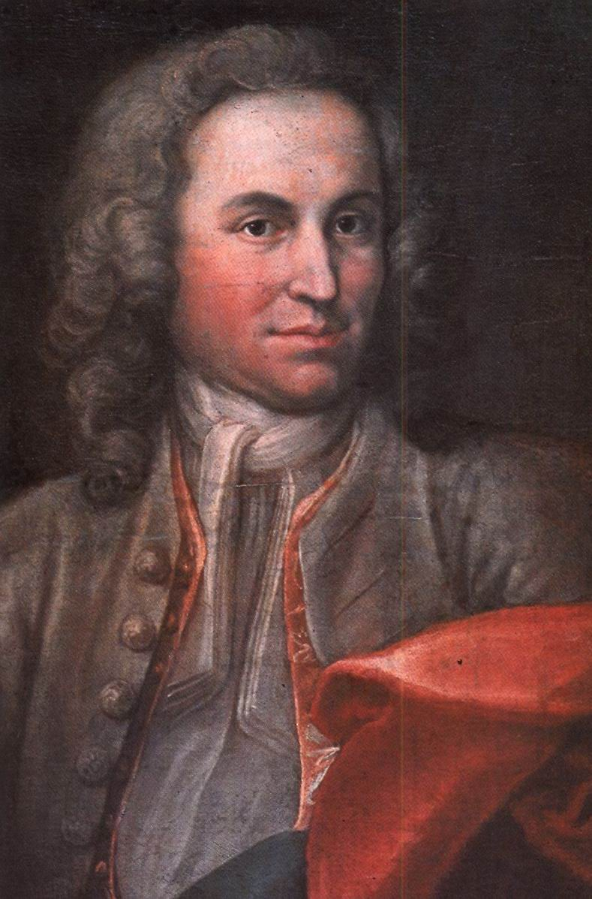
JS Bach jeune
5 - ET RESURREXIT - Chœur et orchestre

Et resurrexit tertia die, secundum scripturas. Et ascendit in cælum, sedet ad dexteram Dei patris, et iterum venturus est cum gloria judicare vivos et mortuos, cujus regni non erit finis | Et, il est ressuscité le troisième jour suivant les écritures: il est monté au ciel et il est assis à la droite de Dieu le père. Et il reviendra dans sa gloire pour juger les vivants et les morts, et son règne n’aura pas de fin

* Effectif: trompettes, timbales, flûtes, hautbois, violons I, violons II, altos, chœur à 5 voix, continuo. Ré majeur.

* Le retour des trompettes et timbales et de la tonalité de ré majeur signifie évidemment que le texte a totalement changé de caractère par rapport à la pièce précédente: c’est la joie de la résurrection du Christ.

* Joie, virtuosité, fort volume sonore, tutti orchestral (tout l’orchestre) contribuent à exprimer le sens du texte.

* A noter dès le départ la belle homorythmie des voix et de l’orchestre: cela rend le texte plus compréhensible, et lui donne plus de force. Ce qui n’empêche pas quelques épisodes en imitation (mes 10 et suivantes) et des vocalises jubilatoires. Ce début fait entendre aux sopranos et aux vents un motif qui sera récurrent.

* Il y a de temps en temps quelques interludes orchestraux (sans voix, donc), dont un qui mène a un solo de basse (mes 74) mettant en valeur le texte et iterum venturus est cum gloria judicare vivos et mortuos

* Après ce solo de basse se fait entendre une réexposition du tout début, mais sur un texte différent: cujus regni non erit finis

Opposition clairement établie entre le Crucifixus et le Et resurrexit:

CRUCIFIXUS | ET RESURREXIT
Ternaire | Binaire
Mi mineur | Ré majeur
Intimisme  Effectif orchestral restreint | Brillant  Tutti orchestral
Contrepoint sur basse obstinée chaconne qui rappelle le style ancien | Style concertant : modernisme
Chromatisme | Diatonisme
Lignes mélodique descendantes | Lignes mélodique ascendantes
Caractère lourd, sombre, pesant | Rayonnant, très rythmique

CONCLUSION

Cette Messe en si est plus une somme du passé que témoignant des changements musicaux à venir. Comme pour l’Art de la fugue ou L’offrande musicale, les œuvres achevées à la fin de la vie de Bach demeurent totalement sourdes à l’esthétique galante que ses fils porteront ou même son contemporain Telemann. D’un contrepoint résolument savant et de part la présence permanente du continuo, cette Messe en si est un monument testimonial de toute l’œuvre de Bach. Un «chef d’œuvre suspendu dans le vide» affirme A.Basso montrant par la situation isolée de cette œuvre au regard de son temps.

«Ainsi, une œuvre comme la Messe en si mineur pourra prendre l’aspect d’un chef d’œuvre suspendu dans le vide, d’une œuvre d’art polyvalente, dans laquelle le recours à plusieurs styles contrastants entre eux (…) constitue la raison première du message musical. Il ne faut pas voir, en somme, dans le fait que coexiste ici, à côté de formules datant de la Renaissance, du début et de la fin de l’ère baroque, un certain nombre d’ouvertures vers une musique plus «actuelle», une naïve tentative de concilier des tendances diverses, mais un symbole de la géniale inspiration qu’eut Bach de se situer hors de la mêlée, au dessus de tout et de tous, pour s’engager dans une lutte passionnée autant que désintéressée contre l’abus des conventions et des péchés de la mode. Sous cet aspect, le polyptique de la Messe en si mineur, quoique décomposé en divers panneaux, se révèle une œuvre compacte, homogène et conséquente, digne de représenter l’époque à laquelle elle fut créée, une époque de crise, mais d’une crise que Bach finalement ne subit jamais et surmonta même avec l’élan spirituel propre aux hommes sages et justes» A.Basso

LEXIQUE

BAROQUE: Terme appliqué au départ à l’architecture, la peinture et de façon générale à l’art du XVIIe siècle, opposé à celui de la Renaissance. En musique, la période baroque s’étend des débuts de l’Opéra (vers 1600) à 1750 environ.

BASSE CONTINUE: (ou CONTINUO) partie de basse dans un orchestre jouée le plus souvent par les violoncelles, contrebasses et un clavecin. Elle est utilisée à la période baroque* (d’environ 1600 à 1750).

CANTATE: composition religieuse comprenant des arias (airs pour chanteur soliste et accompagnement), des chœurs, des récitatifs. Bach en composa environ 200.

CANTUS FIRMUS: Mélodie empruntée (souvent d’origine grégorienne [du chant grégorien]) citée à une certaine voix dans une composition polyphonique* de la fin du Moyen Age ou de la Renaissance (principalement). Missa Pange Lingua de Josquin Despres (vers 1450-1521)

CHORAL: pièce vocale de tradition protestante à plusieurs voix sur un texte religieux. Le plus souvent le choral observe une certaine homorythmie. Cette simplicité rythmique est due à la nécessité de le faire chanter aux fidèles pendant l’office . Exemples: chorals de la Passion selon St Mathieu de JS Bach

CHROMATIQUE: se dit d’une succession de notes par demi-tons.

CONTREPOINT: du latin «punctus contra puctus». Art de combiner des lignes mélodiques entre elles.

FIGURALISME: Ensemble de techniques musicales propres à représenter directement une idée portée par le texte. Exemple: une gamme ascendante sur le texte «Et ascendit»

FUGUE: pièce polyphonique (à plusieurs voix) fondée sur le principe de l’imitation*. Le thème de la fugue (appelé sujet) est d’abord exposé seul à une voix puis successivement aux autres voix. Viennent ensuite plusieurs épisodes appelés divertissements. Fugues de Bach (1685-1750).

MODULATION: Passage d’une tonalité à une autre.

PASSION: C'est le récit de la fin de la vie du christ, de son procès à la mort sur la croix. Elle se
compose d'arias et de récitatifs (comme l'opéra) mais ne contient pas de mise en
scène.
Exemple: Passion selon St Matthieu de Bach (vers 1730)

PEDALE: Même note tenue longtemps (souvent à la basse). Fixe et immuable, elle affirme la tonalité d’un passage alors que les accords des autres voix ou instruments au dessus d’elle évoluent plus ou moins librement. (ex: 5e concerto pour piano de Beethoven, 2e mouvement mes 72.

RECITATIF: Parties de l'opéra (ou d’une passion*) qui sont déclamées et font progresser l'action. Il existe deux formes: le récitatif "secco" accompagné de quelques accords au clavecin et le récitatif "accompagné" où l'accompagnement instrumental est plus riche. Voir dans Don Giovanni de Mozart (1756-1791)

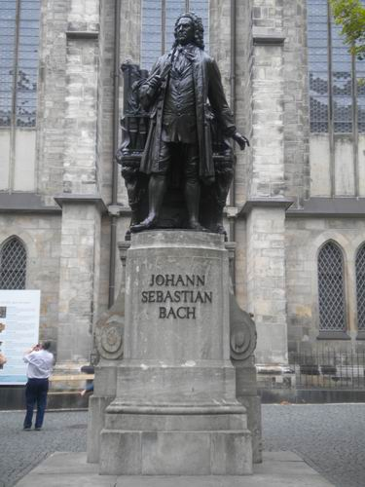
Statue de Bach à Leipzig

Quelques interprétations:

- Monteverdi Choir, The english baroque soloists, dir John Eliot Gardiner, 1985
- Akademie für Alte Music Berlin, dir René Jacobs, 1993
- Les musiciens du Louvre, dir Marc Minkovski. 2 choristes seulement par pupitres dans les chœurs !

SOURCES:

Livres:

Jean-Sébastien Bach, Alberto Basso, traduit de l’italien par Hélène Pasquier, Fayard, 1983, 1985 pour l’édition française.

Bach, une vie, Davitt Moroney, Actes Sud / Crea, 2000. Traduit de l’anglais par Dennis Collins

Magnificat Jean-Sébastien Bach, Le Cantor, Paule du Bouchet, Découvertes Gallimard musique, 1991

Petit journal d’Anna-Magdalena Bach (trouver titre exact), autobiographie fictive rédigée par Esther Meynell en 1930

La musique baroque, Manfred Bukovzer. Traduit de l’américain par C.Chauvel, D.Collins, F.Langlois, N.Wild.Edition américaine de 1947. Edition française de 1982 revue en 1988. JC Lattès

Articles:

Johann Sebastian Bach: H-Moll-Messe (Messe en si mineur), BWV 232, article d’Edith Weber dans L’Education Musicale Bac 2011, supplément au n°567

L’Analyse musicale n°63, spécial Bac 2011, Septembre 2010:
- Musique et vie religieuse au temps de JS Bach, Xavier Bisaro
- La Messe en si mineur: une œuvre composite ou unifiée ?, Philippe Charru
- Cinq parties du Symbolum Nicenum de la Messe en si mineur, François Cam

Préface à l’édition de la Messe en si mineur BWV 232, Bärenreiter par Friedrich Smend, 1954
Traduit de l’allemand à l’anglais par Edward Olleson

Musique de cantors, style de maître de chapelle et art savant: considérations sur l’histoire et la pratique d’exécution de la Messe en si mineur de Bach, Christoph Wolff, traduit de l’anglais par Carole Boudreault. Notice du CD JS Bach - Mass in b minor, John Eliot Gardiner (direction), Archiv production, 1985

Messe en si mineur BWV 232, articles de Martina Hochreiter traduit de l’allemand à l’anglais par John Blundell et de Danilo Prefumo, traduit de l’italien par Christiane Ghier. Notice du CD JS Bach – Messe BWV 232 h-moll, Diego Fasolis (direction), RSI, 1997

Usuels:

Guide de la musique sacrée et chorale profane, l’âge baroque 1600-1750, sous la direction d’Edmond Lemaître, Fayard, Les indispensables de la musique, 1992

Internet:

Site du manuscrit

JS BACH - Messe en si mineur. Présentation d’Eric Michon, Inspecteur Pédagogique Régional de musique de l’académie d’Orléans-Tours

JS BACH - Messe en si mineur. Présentation de Didier Lonca, professeur au lycée Lopuis Barthou et au collège de Bizanos

Blog de Jean-Marc Onkelinx, conférencier-musicologue
http://jmomusique.skynetblogs.be/tag/musique religieuse

Maison natale de Bach:
http://www.bachhaus.de

Films documentaires:

Les grands compositeurs: Bach. Tiré de la série télévisée Les grands compositeurs de la BBC. Produit et mis en scène par James Runcie, 2001. DVD chez www.nvarts-video.com. Excellent documentaire avec des extraits interprétés par The Monteverdi Choir et The English Baroque soloists dirigés par John Eliot Gardiner, Ton Koopman, Jacques Loussier entre autres.

The great composers: Bach. Filmé dans les lieux où vécu Bach (Leipzig, Coëthen, Arnstadt, réalisé par K.Russmann. Euro Arts & L.E Vision, Leipzig, en coopération avec ZDF/ARTE/NHK Tokyo. Dvd chez www.brillantclassics.com

Films:

Si la vie rangée de Bach a du mal à inspirer un scénario romanesque, elle n’en a pas moins suggéré deux films très différents:

Chronique d’Anna-Magdalena Bach. Film noir et blanc de Danièle Huillet et Jean-Marie Straub, Allemagne, 1967. D’une grande modestie de moyens, qui suit les lignes du journal d’Anna-Magdalena Bach. Très intime, émouvant certainement très proche de la réalité. De larges extraits musicaux interprétés par Gustav Leonardt dans le rôle de Bach.

Il était une fois Jean-Sébastien Bach de Jean-Louis Guillermou, 2003. Avec Christian Vadim. Quasiment aucun intérêt, dialogues plats, aucune intrigue, et surtout la musique fait plus tapisserie qu’elle n’est au centre de l’action et du drame. A éviter.

